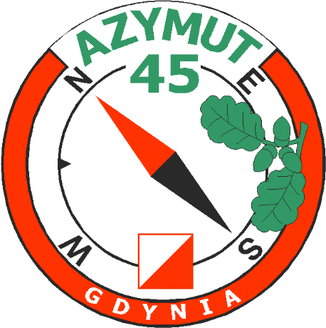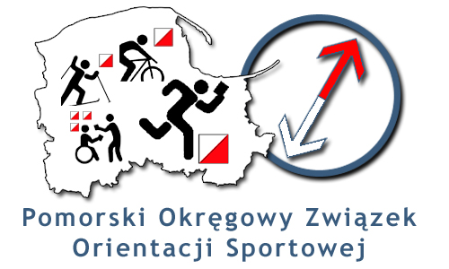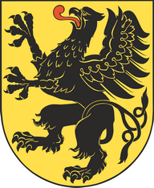

Gdynia 26.09.2020

1. ORGANIZATOR
Uczniowski Klub Sportowy „Azymut 45” Gdynia
81-578 Gdynia ul. Wiczlińska 33
2. OSOBY FUNKCYJNE
Kierownik Zawodów – Irena Piotrowska
Sędzia główny – Agata Porzycz tel. 502-283-461
Budowniczy tras – Jerzy Porzycz
3. FORMA ZAWODÓW
26.09.2020 (sobota) zawody indywidualne, sprinterskie, zaliczane do Pucharu Pomorza (V Runda), o współczynniku rankingowym 0,70.
4. KATEGORIE WIEKOWE – SPORTOWE
Kobiety | Mężczyźni | Rocznik
K10 | M10 | 2010 i młodsi
K12 | M12 | 2008 – 2009
K14 | M14 | 2006 – 2007
K16 | M16 | 2004 – 2005
K18 | M18 | 2002 – 2003
K20 | M20 | 2000 - 2001
K21 | M21 | 1999 - 1986
K35/40 | M35/40 | 1985 - 1976
K45/50 | M45/50 | 1975 - 1966
K55/60 | M55/60 | 1965 - 1956
K65+ |  | 1955 i wcześniej
 | M65/70 | 1955 – 1946
 | M75+ | 1945 i wcześniej

5. CENTRUM ZAWODÓW -
26.09.2020 r (sobota) boiska szkolne Zespołu Szkolno-Przedszkolnego Nr 4 w Gdyni ul. Chwaszczyńska 26
6. BIURO ZAWODÓW
Czynne w Centrum Zawodów od godz. 9:00
7.START
Godzina „00” 10:00
Od godziny 8.00 jest zakaz poruszania się po terenie zawodów tj. Osiedle Karwiny III. Można przebywać tylko na terenie szkolnym.
Zawodnicy oraz trenerzy startujący w Pucharze Pomorza w sprinterskim BnO nie mogą przejść do strefy startu wcześniej niż wystartuje ostatni zawodnik z MMM tj. 10.40
Organizatorzy dla zawodników startujących w Pucharze Pomorza nie przewidują zamkniętych stref. Liczymy na zachowanie zasad fair play

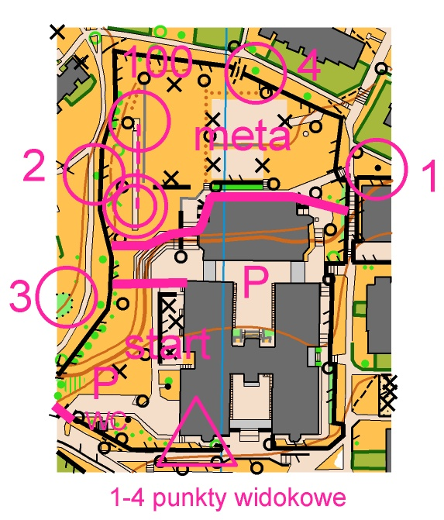

8. MAPA
Mapa „Karwiny III” w skali 1:4000 e – 2,5 m aktualność wrzesień 2020. Zabezpieczona w folii. Opisy PK na mapie i do pobrania na starcie
9. TEREN
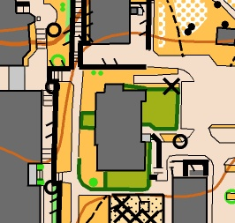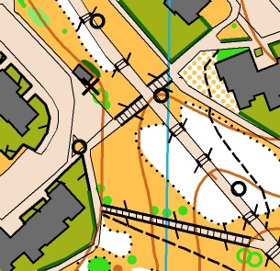

Teren osiedla mieszkaniowego z gęstą siecią dróg osiedlowych. Przewyższenia sięgające 15-20 m.
Uwaga! Zawodnicy niejednokrotnie będą przebiegać ulice, po których sporadycznie jeżdżą samochody. Prosimy o zachowanie ostrożności przy ich przekraczaniu i stosowanie się do przepisów ruchu drogowego. Zawodnik biegnący po ulicy nie ma pierwszeństwa przed samochodami!
10. POTWIERDZANIE PK
Zawody zostaną przeprowadzone przy użyciu elektronicznego systemu potwierdzania punktów kontrolnych SPORTident. Stacje będą działały w systemie bezdotykowym AIR+
11.NAGRODY
Za miejsca 1-3 dyplom oraz drobne upominki.
12. INNE
- Zawody odbędą się zgodnie z wytycznymi związanymi z COVID-19, dostępnymi na stronie Polskiego Związku Orientacji Sportowej
- Zgłoszenie się na zawody jest równoznaczne z akceptacją postanowień regulaminu zawodów oraz zgody na przetwarzanie danych osobowych i wizerunku w celach organizacyjnych
- Organizator nie ponosi odpowiedzialności materialnej za rzeczy zaginione w trakcie trwania zawodów
- Organizator w trakcie trwania zawodów zapewnia opiekę medyczną
- Zawodnicy ubezpieczają się we własnym zakresie
- Zawody odbędą się bez względu na warunki atmosferyczne
- Dodatkowe szczegóły o zawodach na: http://azymut45gdynia.org

